Rio de Janeiro,
12 de Maio de 2022.

C E R T I F I C A D O D E A N Á L I S E
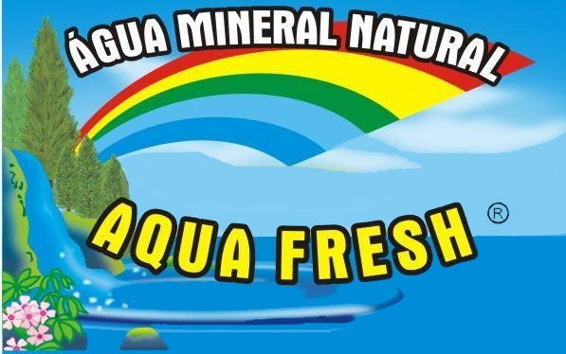
EMITENTE: Paradiso Aqua Fresh Ind. Com. Min. e Dist. Ltda.

IDENTIFICAÇÃO: Água Mineral Natural Aqua Fresh 1,5 litros s/ gás
-FONTE: Paradiso III
-ENVASE: 10/05/22
-VALIDADE: 10/11/22
-LOTE: 610
-EMBALAGEM: garrafa plástica

DATA DE COLETA: 10/05/22 DATA DE ENTRADA: 10/05/22 DATA DE ANÁLISE: 12/05/22

TIPO DE ANÁLISE: ( X ) MICROBIOLÓGICA ( ) FÍSICO-QUÍMICA

TÉCNICA UTILIZADA: Filtração em membrana

RESULTADOS DA AMOSTRA ANALISADA:

PARÂMETROS | ESPECIFICAÇÕES | RESULTADOS | CONCLUSÕES
Clostridium sulfito redutores | AUSÊNCIA / 50 mL | Ausência / 50 mL | Atende
Coliformes Totais | AUSÊNCIA / 250 mL | Ausência / 250 mL | Atende
Enterococos | AUSÊNCIA / 250 mL | Ausência / 250 mL | Atende
Escherichia coli | AUSÊNCIA / 250 mL | Ausência / 250 mL | Atende
Pseudomonas aeruginosa | AUSÊNCIA / 250 mL | Ausência / 250 mL | Atende
Esta análise segue as normas descritas na RDC 275/05 – ANVISA/MS. Análise realizada no laboratório da própria empresa segundo PORTARIA 374/09 – DNPM item 4.15 em vigor. Os resultados apresentados se referem somente a amostra analisada.
UFC = unidade(s) formadora(s) de colônia(s); AUSÊNCIA indica contagem < 1,0 ufc ou < 1,1 NMP/100 ml. N.A. = não avaliado.

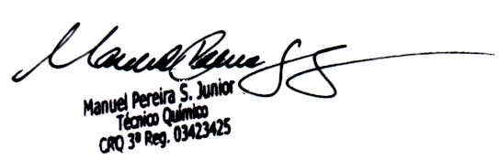

______________________________
Responsável pela análise

PARADISO AQUA FRESH INDÚSTRIA COMÉRCIO MINERAÇÃO E DISTRIBUIDORA LTDA.

Estrada do Catonho, 4A Sulacap - Rio de Janeiro – RJ CEP 22725-000
C.N.P.J. 00.604.434/0001-09 I.E. 85.569.643
Tel.: (21) 3473-8371 / 3382-5897 / 2423-3627 / 2423-1014 / 99556-1752
Website: www.aguamineralaquafresh.com.br
água_mineral_aqua_fresh

Rio de Janeiro,
17 de maio de 2010.

C E R T I F I C A D O D E A N Á L I S E
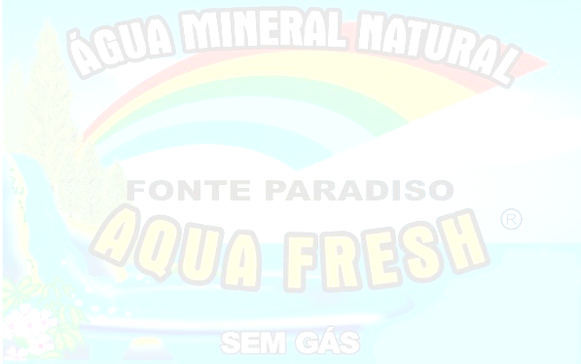
EMITENTE: Paradiso Aqua Fresh Ind. Com. Min. e Dist. Ltda.

IDENTIFICAÇÃO: Água Mineral Natural Aqua Fresh 1,5 litros s/ gás
-FONTE: Paradiso
-FABRICAÇÃO: 10/05/10
-VALIDADE: 10/11/10
-LOTE: 21420
-EMBALAGEM: garrafa plástica

DATA DE COLETA: 10/05/10 DATA DE ENTRADA: 10/05/10 DATA DE ANÁLISE: 13/05/10

TIPO DE ANÁLISE: ( ) MICROBIOLÓGICA ( X ) FÍSICO-QUÍMICA

METODOLOGIA UTILIZADA:“Standard Methods for the Examination of Water and Wastewater, 21 ͭ ͪ Edition”

RESULTADOS DA AMOSTRA ANALISADA:

PARÂMETROS | ESPECIFICAÇÕES | RESULTADOS | CONCLUSÕES
Temperatura | 24 ºC | ----- | Não é válido para produto final
pH | 4,63 a 25 ºC | 4,80 | Compatível com a água da fonte
Condutividade | 108,52 µS/cm | 125 µS/cm | Compatível com a água da fonte
Análise realizada no laboratório da própria empresa segundo PORTARIA 374/09 – DNPM item 4.15 em vigor.
Os resultados apresentados se referem somente a amostra analisada.

_______________________________________
Responsável pela análise

PARADISO AQUA FRESH INDÚSTRIA COMÉRCIO MINERAÇÃO E DISTRIBUIDORA LTDA.

Estrada do Catonho, 4A Sulacap - Rio de Janeiro – RJ CEP 22725-000
C.N.P.J. 00.604.434/0001-09 I.E. 85.569.643
Tel.: (21) 3473-8371 / 3382-5897 / 2423-3627 / 2423-1014
Website: www.aguamineralaquafresh.com
e-mail: sac@aguamineralaquafresh.com

